**正向运动学**

所谓正向运动学（Forward Kinematics, FK）就是已知各关节的运动参数，求末端执行器的相对参考坐标系的位姿。

改进型DH参数法

首先对杆件、关节进行编号，基座定义为连杆0，依次增加到最后的杆件n，连杆0和连杆1之间的关节为关节1，依次增加。

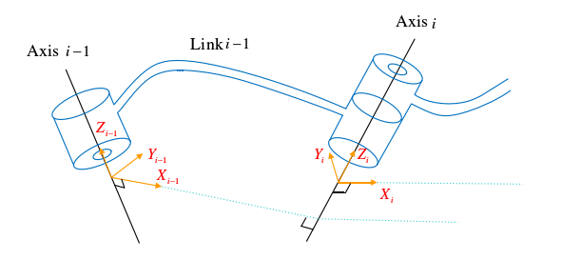

然后确定坐标系，以i-1这个坐标系为例子：

①确定Z轴。对于转动关节i-1，选取固连坐标系i-1的z轴为转动轴（正方向选为电机旋转的方向）；如果为平动关节，z轴就选为移动的方向。

②确定原点。原点的选取取决于当前坐标系i-1与下一个坐标系i的轴线和之间的关系。如果相交，那么交点就是坐标系i-1的原点。如果不相交，那么两轴线的公垂线会与相交与一点，该点就是原点，两轴线平行时不相交的特殊情况，也最常见，这时原点考虑使偏置为0.

③确定X轴。X轴的确定也分相邻轴线与相交和不相交的情况。如果不相交，那么X轴就是两者所在的公垂线，指向下一个关节；如果两轴线相交，那么X轴就规定为两轴线所形成平面的法线，如果重合则保证涉及到的其他参数为0，方向可自选。

④确定Y轴。确定Z、X轴后，Y轴根据右手定则确定即可。

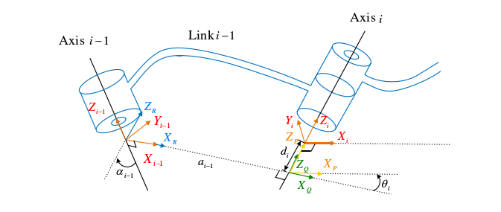

建立坐标系后，下一步就是确定DH参数表中的值，包括关节角、偏距、连杆长度、连杆转角。具体确定原则如下，以第i关节为例：

（1）=绕轴，从旋转到的角度（从正方向上方看，逆时针为正），对于平动关节，这个值是固定的；

（2）=沿轴，从移动到距离，对于转动关节这个值是固定的；

（3）=沿轴，从移动到的距离；

（4）=绕轴，从旋转到角度。

获得各个参数后，就可以求得相邻两坐标系之间的变换矩阵了，进而求得末端相对于基座的坐标位置。下面是改进型DH从i-1坐标系到i坐标系的转换步骤：

（1）i-1坐标系坐标系R：绕轴逆时针旋转度

（2）坐标系R坐标系Q：沿轴移动长度

（3）坐标系Q坐标系P：沿轴逆时针旋转度

（4）坐标系P坐标系i：沿轴移动长度

则：



上式就是连杆n-1坐标系到连杆n坐标系的变换矩阵，其中涉及到的就是DH参数。

为了获得末端执行器相对于基坐标系的位置，将各个相邻的坐标系转换矩阵相乘，即：



上式矩阵的第四列的前三个元素就表示末端执行器坐标原点相对于基坐标系的位置。

根据上面所介绍的并结合附录中的DH参数表，就可以对机械臂进行运动学建模了。

**Gluon:**

先列出各个相邻连杆之间的变换矩阵：

 

 

 

运动学方程为：

其中：

    

 

























**改进型逆向运动学**

逆向运动学（Inverse Kinematics, IK）就是给定末端执行器的相对参考坐标系的位姿，计算各关节角度。

求解方式有两种，（1）解析解法（(Analytical Solutions）（2）数值解法（Numerical Solutions）。

对于解析解法，也分为两种 ：（1）代数法（2）几何法。代数法就是得到了变换矩阵后，对变换矩阵进行代数求解；几何法就是利用机械臂杆件的几何关系计算当前的关节角度。

求逆解的过程：首先我们知道期望矩阵如下式左端，右端是正运动，未知。



1）首先对做逆，将得到，即：

观察两边矩阵（2，3）和（2，4），联立可得：

利用三角代换：





那么通过代换，我们就能解出。其中正负号，对应的两个解。

2）知道了，那么也知道了。



同时，我们还可以发现（3，3）和（1，3），那么可以求得





3）继续观察矩阵（2，1）和（2，2），可求得：（要处理分母为零的情况）



4）由于2，3，4轴平行，所以继续左乘的逆不会有啥有用的等式，所以考虑，得到：











其中

令矩阵的（1，4）和（2，4）元素相等，得到：



其中

 都是已知的常数。

①^2+②^2得到：

，那么就可以求得：



5）我们再将①②展开，得到：

 其中

利用克拉默法则，很容易得到：



6）最后求解，由前面可知，所以：

**标准型运动学逆解（d6设为了零）**

1)求

同上面的求逆一样，但是这次观察的是矩阵（3，4），得到：

，令，，带入得到：



2）求

观察矩阵（3，3）,得到：



3）求

观察矩阵（3，1）和（3，2）,得到：



**需要用到得关系式：**

观察矩阵（1，3）和（2，3），得到:



4)求

观察矩阵（1，4）和（2，4）可知

 其中

令①^+②^,得到：



5）求

继续利用①②式，展开得到并利用克拉默法则得到：



注意！！！这种方式求出来的解有问题，得换下面得一种



6）求

上下分别成c23和s23，相减



**附录：**

表 1 Gluon的改进型DH参数表

|  |  |  |  |  |  |
| --- | --- | --- | --- | --- | --- |
| 杆件 |  |  |  |  | offset |
| 1 |  | 0.1205 | 0 | 0 | Pi/2 |
| 2 |  | 0.080113 | 0 | Pi/2 | Pi/2 |
| 3 |  | -0.0845 | 0.2035 | 0 | 0 |
| 4 |  | -0.08009 | 0.17442 | Pi | Pi/2 |
| 5 |  | -0.08009 | 0 | -Pi/2 | 0 |
| 6 |  | -0.04436 | 0 | Pi/2 | 0 |

表 2 Gluon的标准型DH参数表

|  |  |  |  |  |  |
| --- | --- | --- | --- | --- | --- |
| 杆件 |  |  |  |  | offset |
| 1 |  | 0.1205 | 0 | Pi/2 | 0 |
| 2 |  | 0 | -0.2035 | 0 | -Pi/2 |
| 3 |  | 0 | -0.17442 | 0 | 0 |
| 4 |  | 0.08009 | 0 | Pi/2 | -Pi/2 |
| 5 |  | 0.08009 | 0 | -Pi/2 | 0 |
| 6 |  | 0.04436 | 0 | 0 | 0 |

表 2 TouchX的改进DH参数表

|  |  |  |  |  |  |
| --- | --- | --- | --- | --- | --- |
| 杆件 |  |  |  |  | offset |
| 1 |  | 0 | 0 | 0 | 0 |
| 2 |  | 0 | 0 | Pi/2 | 0 |
| 3 |  | 0 | 0.13335 | 0 | 0 |
| 4 |  | 0.13335 | 0 | Pi/2 | 0 |
| 5 |  | 0 | 0 | Pi/2 | 0 |
| 6 |  | 0.03 | 0 | -Pi/2 | 0 |

表 3 Touch X关节角范围

|  |  |  |  |  |  |  |
| --- | --- | --- | --- | --- | --- | --- |
| **关节** |  |  |  |  |  |  |
| **正方向** | 右旋 | 上提 | 上提 | 顺时针 | 下拉 | 顺时针 |
| **参考范围** |  |  |  |  |  |  |
| **测量范围** |  |  |  |  |  |  |

表 4 Gluon关节角范围

|  |  |  |  |  |  |  |
| --- | --- | --- | --- | --- | --- | --- |
| **关节** |  |  |  |  |  |  |
| **参考范围** |  |  |  |  |  |  |

**向量叉乘的另一种解法：**

三维向量的反对称矩阵为，约定为反对称矩阵，那么向量。